DOCUMENTO FUNCIONAL
Fase 2 – Preenchimento automático de Dados
Fechamento Intercompany — Eliminação Patrimonial
Setembro / 2026

Sumário
Sumário 2
Controle de Versão 3
1. Contexto e Objetivo 3
2. Fluxo Atual x Fluxo Automatizado 3
Ilustração do fluxograma 3
4
3. Regras de Negócio e Pontos de Atenção 4
4. Preenchimento Dados 4
4. Papéis e Responsabilidades 5
5. Pontos em Aberto — Informações a Confirmar 5
6. Anexos 5

Controle de Versão
Versão | Data | Autor | Descrição da alteração | Aprovado por
1.0 | 11/09/2026 | Renata Barbosa | Versão inicial | [nome]
2.0 | xx/09/2026 | Renata Barbosa | Validação com time | [nome]

1. Contexto e Objetivo
Na rotina mensal de fechamento Intercompany, a Accenture disponibiliza os relatórios de Eliminação Patrimonial e de Eliminação de Resultado por e-mail ou SharePoint. A partir desse recebimento, o time de Intercompany realiza o preenchimento manual do Painel de Controle, que compreende: a cópia dos valores dos relatórios para o painel, a análise do Analista, a atualização de status e o registro de comentários sobre as variações identificadas.
Objetivo
Implementar uma solução que promova o preenchimento automático, no Painel de Controle, dos dados recebidos nos relatórios, eliminando a intervenção manual atualmente necessária.
Proposta de solução
- Migrar o Painel de Controle para o ambiente Databricks, após a etapa de processamento/validação automatizada dos dados.
Escopo incluído
Preenchimento automático das informações no Painel de Controle em ambiente do Databricks.
Gravação do Mapeamento: Fase 2 - Eliminação Patrimonial e Resultado

2. Fluxo Atual x Fluxo Automatizado
Comparação entre o processo manual atual e o processo previsto após a automação. O processamento no Alteryx/Databricks (Passo 4) já é automatizado e será mantido sem alterações.
Passo | Hoje (manual) | Com automação
1. Recebimento | Analista identifica e-mails da Accenture e baixa os arquivos manualmente e ou link (POP) e salva nos diretórios | Etapa em desenvolvimento - Fase 1
2. Painel de Controle | Analista abre o Painel de Controle no SharePoint | Em ambiente Databricks
3.Preenchimento do Painel (por empresa) | Analista alimenta manualmente os valores por empresa, à medida que as informações são recebidas por e-mail ou por link de download (Sharepoint) | Em ambiente Databricks
4. Processamento Alteryx/DataBricks | Alteryx processa e devolve o arquivo (etapa já automatizada). | Sem alteração — etapa mantida
5. Análise dos dados | Analista realiza a análise dos dados após o processamento sistêmico. | Sem alteração — etapa mantida
6. Atualização do Painel de Controle | Analista registra comentários e acompanha o fechamento no Painel de Controle (on-line). | Em ambiente Databricks

Ilustração do fluxograma

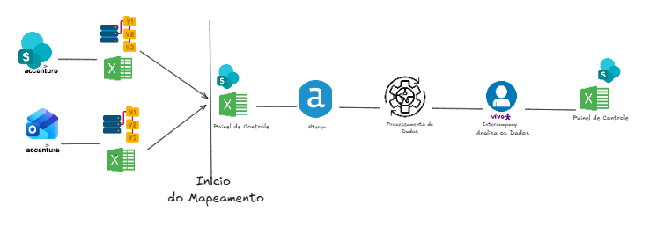

3. Regras de Negócio e Pontos de Atenção
Exceções e regras que devem ser preservadas pela automação:
Passo | Ponto de atenção / regra
1 | Os arquivos são recebidos por e-mail e, em alguns casos, por link de download
1 | Os arquivos podem chegar em e-mails distintos ou como versão de correção (reprocessamento)
2 | As informações do Painel de Controle devem ser atualizadas imediatamente após o recebimento dos arquivos
3 | O Painel de Controle deve ter visão on-line única, ou seja, toda a equipe precisa ter a visualização, atualização e as mesmas informações simultaneamente
6 | Comentários e justificativas realizadas no Painel de Controle devem permanecer vinculados ao respectivo período
6 | Inclusões ou exclusões de empresas não devem exigir a reconstrução integral do Painel
6 | As informações de meses anteriores devem ser mantidas no Painel em formato colunado, cada mês de fechamento é registrado em uma nova coluna, preservando o histórico
6 | O Painel deve ser é estruturado por cruzamento x empresa
6 | O Painel de Controle deve permitir filtros inteligentes no Databricks — por responsável, empresa, valor (maior/menor), movimentação (com/sem), status e comentários
6 | O Painel de Controle deve permitir ordenação inteligente no Databricks pelos mesmos critérios: empresa, valor, mês, comentários, movimentação, status e responsável
6 | Coluna H e I demostram fórmulas de soma dos dados da empresa origem e contraparte = diferença bruta
6 | Coluna J demostra fórmula de soma dos dados de diferença bruta
6 | Coluna K ("Diferença Liquida"): demostra o montante do mês anterior
6 | Coluna L ("Var Horiz %"): fórmula que sugere o percentual de variação dos dados anteiores

4. Preenchimento Dados
Mapeamento detalhado da captura de informações nos relatórios de origem e do respectivo preenchimento no Painel de Controle;
Planilha/Etapas | Captura informação | Painel de Controle Resultado
Relatório de Eliminação Patrimonial (por empresa) | - Identificar o quadro inferior "Resumo Eliminação – Conciliado"  - Copiar o valor da linha Telefonica TBRA “Ativo” e “Passivo”  - Copiar o valor da linha Telefonica Parceira “Ativo” e “Passivo” | - Localizar o nome da empresa na aba "Cruzamento".  - Colar os valores do item 2 , nos campos “Empresa Origem – Ativo (1) e Passivo (2).  - Colar os valores do item 3 , nos campos “Empresa ContraParte – Ativo (3) e Passivo (4).  - Após o preenchimento, o Painel calcula automaticamente, por fórmula, Diferença Bruta.  - O status inicial do Painel é definido como "Recebido da ACT".

4. Papéis e Responsabilidades
Nome | Papel | Responsabilidade
Renata | Coordenação | Escopo, elaboração funcional
Cibele / Thais / Mayara / Beatriz | Área de negócio | Validação de negócio (UAT)
Paula Franco/Heloisa Rosa | Aprovadora | Autorização executiva da automação
Yuri | Desenvolvedora | Desenvolvimento técnico da automação

5. Pontos em Aberto — Informações a Confirmar
- Tecnologia prevista para automação (RPA, script, extensão do próprio Alteryx) e onde ele será executado
- Volume e periodicidade: quantos arquivos/crossings por ciclo e em que datas do fechamento
- Horário/gatilho esperado de execução do robô (ex.: ao chegar e-mail, em horário fixo)
- Credenciais e acessos que o robô utilizará (e-mail, rede, Alteryx)
- Tratamento esperado em caso de falha do robô (reprocessamento automático ou alerta manual)
- Tratamento esperado em caso de falha de alguma planilha ou empresa parceira (reprocessamento automático ou alerta manual)
- Possibilidade de reprocessamento por empresa
- Reprocessamento imediato/ágil (rotina de fechamento sem muito tempo hábil de aguardar execução)
- Quando nova empresa parceira for adicionada aos cruzamentos, será, será a execução para o robô da nova empresa.
- Quando empresa parceira não necessitar mais de cruzamentos, como será a execução.

6. Anexos

Anexo A — Exemplos do Painel de Controle e Validador manual

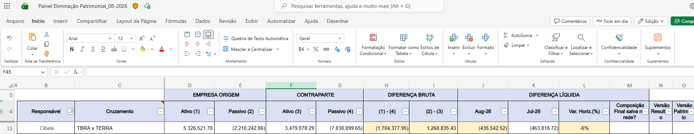
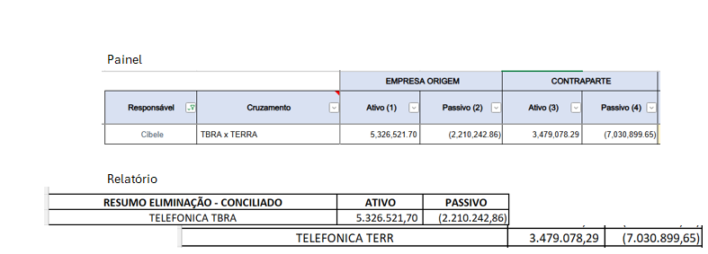
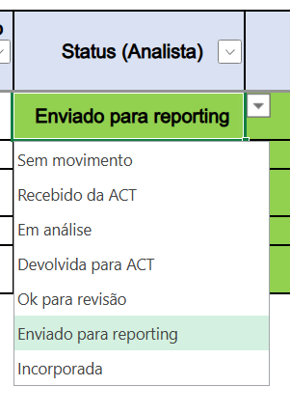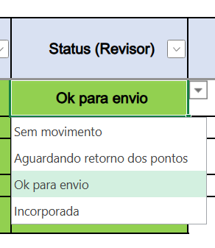
Arquivos anexados (padrão):
# | Arquivo
1 | Painel de Controle
2 | Dados do Painel de Controle x Relatório de Eliminação
3 | Seleção dos tipos disponíveis de classificação da coluna “Status Analista”
4 | Seleção dos tipos disponíveis de classificação da coluna “Status Revisor”
Pontos de atenção já mapeados para este passo:
- Existe uma empresa parceira que não envia por e-mail — os relatórios são disponibilizados via link para download
- Os arquivos precisam estar no formato aceitável para leitura no Alteryx/Databricks
- Pode haver solicitação de versões de correção, exigindo reprocessamento (novo salvamento)

Anexo B — Caminhos de Rede Utilizados
Caminhos de rede mapeados no processo atual, por etapa:
Passo | Finalidade | Caminho
1 | Salvamento dos arquivos (por empresa)  Planilha: Relatório de Eliminação Patrimonial | \\brtssisp003\bbb0133$\2 - Intercompany\ANO_2026\07_2026\APLICATIVO ELIMINAÇÃO\Eliminação Patrimonial\0185 x 0306 - TBRA x ITIS
2 | Preenchimento Painel de Controle Patrimonial - Fechamento | Eliminação Patrimonial  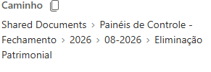

Anexo C — Cronograma
Visão semanal por fase:
Fase | S1 | S2 | S3 | S4
Fase 1 — Mapeamento | ■
Fase 2 — Doc. Funcional | ■ | ■ | ■
Fase 3 — Desenvolvimento |  | ■ | ■ | ■
Fase 4 — Homologação |  |  | ■ | ■
Fase 5 — Acompanhamento |  |  |  | ■

